

实验报告

（__2023____/__2024__学年 第一学期）

|  |  |
| --- | --- |
| 课程名称： | 软件工程 |
| 学 院： | 软件学院 |
| 课 程 组： | 软件工程课程组 |
| 专业班级： | 软件21-19 |
| 学 号： | 20212501257 |
| 姓 名： | 李智恒 |
| 指导教师： | 朱哲哲 |

# 实验 2 需求分析建模（一）

|  |  |  |  |  |
| --- | --- | --- | --- | --- |
| 班级 | 序号 | 学号 | 姓名 | 成绩 |
| 软件21-19 | 11 | 20212501257 | 李智恒 |  |

## 一、实验目的

1. 了解软件需求分析的目的和任务，理解功能需求和非功能需求，了解需求工程过程，针对给定问题，能使用需求分析建模工具，绘制业务流程，描述系统需求。

2. 掌握传统软件工程方法中需求分析建模技术，包括数据流图、数据字典、E-R图、状态转换图以及层次方框图，熟悉结构化分析建模的基本应用。

3. 掌握应用Visio等业界常用的需求建模工具的基本使用方法和基本绘图操作，选择一种并熟练使用，会使用该工具针对具体问题建立需求分析模型。

4. 了解国际中需求规格说明书的格式、内容及要求。

## 二、实验内容与步骤

1. 查阅资料，给出国标中需求规格说明书的格式、内容及要求，标明出处。

1       引言

1.1          编写目的

1.2          项目风险

1.3          文档约定

描述编写文档时所采用的标准,或各种排版约定.排版约定应该包括:

1.4          预期读者和阅读建议

列举本软件产品需求分析报告所针对的各种不同的预期读者

1.5          产品范围

说明该软件产品及其开发目的的简短描述,包括利益和目标.把软件产品开发与企业目标,或者业务策略相联系

描述产品描述时需注意,可以参考项目视图和范围文档,但是不能将其内容复制到这里

1.6          参考文献

列举编写软件产品需求分析报告时所用的草考文献及资料

c)    本项目已经批准的计划任务书

2       综合描述

这一部分概述了正在定义的软件产品的作用范围以及该软件产品所运行的环境,使用该软件的用户,对该软件产品已知的限制,有关该软件产品的假设和依赖

2.1          产品的状况

描述了在软件产品需求分析报告中所定义的软件产品的背景和起源.说明了该软件产品是否属于下列情况:

2.2          产品的功能

因为将需求分析报告的第4部分中详细描述软件产品的功能,所以在只需要概括地总结.仅从业务层面陈述本软件产品所具有的主要功能,在描述功能时应该针对每一项需求准确地描述其各级规格说明,如果存在引起误解的可能,在陈述本软件产品主要功能的作用领域时,也需要对应陈述本软件产品的非作用领域,以利读者理解本软件产品.

2.3          用户类和特性

确定有可能使用该软件产品的不同用户类,并且描述他们相关的特性,往往有一些软件需求,只与特定的用户类有关,描述时,应该将软件产品的重要用户类与非重要用户类区分开

2.4          运行环境

描述了本软件的运行环境,一般包括:

2.5          设计和实现上的限制

确定影响开发人员自由选择的问题,并且说明这些问题为什么成为一种限制,可能的限制包括下列内容:

2.6          假设和约束

列举出对软件产品需求分析报告中,影响需求陈述的假设因素.如果这些假设因素不正确,不一致或者被修改,就会使软件产品开发项目受到影响.这些假设因素可能包括:

3       外部接口需求

通过本节描述可以确定,保证软件产品能和外部组件正确连接的需求,并联图仅能表示高层抽象的外部接口,必须对接口数据和外部组件进行详细描述,并且写入数据定义,如果产品的不同部分有不同的外部接口,那么应该把这些外部接口的全部详细需求并入到这一部分实例中

3.1          用户界面

陈述需要使用在用户界面上的软件组件,描述每一个用户界面的逻辑特征,必须注意,这里需要描述的是用户界面的逻辑特征,而不是用户界面,以下是可能包括的一些特征

3.2          硬件接口

描述待开发的软件产品与系统硬件接口的特征,若有多个硬件接口,则必须全部描述,接口特征的描述内容可能包括:

3.3          软件接口

描述该软件产品与其它外部组件的连接,这些外部组件必须明确它们的名称和版本号以资识别,可能的外部组件包括:

3.4          通讯接口

描述与软件产品所使用的通讯功能相关的需求,包括:

4       系统功能需求

4.1         说明优先级

需要进行详细的需求记录,详细列出与该系统功能相关的详细功能需求,并且,唯一地标识每一项需求,这是必须提交给用户的软件功能,使得用户可以使用所提供的功能执行服务或者使用所指定使用实例执行任务.描述软件产品如何响应已知的出错条件,非法输入,非法动作.

4.2          激励/响应序列

列出输入激励(用户动作,来自外部设备的信号或者其它触发)并且定义针对这一功能行为的系统响应序列,这些序列将与使用实例中相关的对话元素相对应.

4.3          输入/输出数据

列出输入数据(用户输入,来自外部接口的输入或者其它输入)并且定义针对这些输入数据的处理方法,以及相应地输入数据,描述对应区别;输入数据和输出数据

5       其它功能需求

在这里列举出所有非功能需求,主要包括可靠性,安全性,可维护性,可扩展性,可测试性等

5.1          性能需求

阐述不同应用领域对软件产品性能的需求,并且说明提出需求的原理或者依据,以帮助开发人员做出合理的设计选择,尽可能详细地描述每个性能需求,如果需要,可以针对每个功能需求或者特征分别陈述其性能需求,在这里确定:

5.2          安全措施需求

详见陈述与软件产品使用过程中可能发生的损坏,破坏,危害相关的需求.定义必须采用安全保护或动作,以及必须预防的潜在的危险动作.明确软件产品必须遵从的安全标准,策略,或规则

5.3          安全性需求

详尽陈述与系统安全性,完整性问题相关的需求,或者与个人隐私问题相关的需求.这些问题将会影响到软件产品的使用,和软件产品所创建或者使用的数据的保护.定义用户身份认证,或者授权需求.明确软件产品必须满足的安全性或者保密性策略.也可以通过称为完整性的质量属性来阐述这些需求.一个典型的软件系统安全需求范例如下:每个用户在第一次登陆后,必须更改他的系统预置登陆密码,系统预置的登陆密码不重用.

5.4          软件质量属性

详尽陈述对客户和开发人员至关重要的软件产品其它方面表现出来的质量功能.这些功能必须是确定的,定量的,在需要时是可以验证的.至少也应该是指明不同属性的相对重点,例如:易用性优于易学性,或者可移植性优于有效性.

5.5          业务规则

列举出有关软件产品的所有操作规则,例:那些人在特定环境下可以进行何种操作,这些本身不是功能需求,但是他们可以按时某些功能需求执行这些规则.一个业务规则的范例如下:”进行达到或者超过10,000,000元人民币的储蓄业务时,必须通过附加的管理员认证.”

列举业务规则时,可以根据规则的数量,选取合适的编目方式

5.6          用户文档

列举出将软件产品一同交付的用户文档,并且明确所有已知用户文档的交付格式或标准,例:

6       词汇表

列出文本文件中用到的专业术语的定义,以及有关编写的定义(如有可能,列出相关的外文原词).为了便于非软件专业或者非计算机专业人士阅读软件产品需求分析报告,要求使用非软件专业或者非计算机专业的术语描述软件需求.所以这里所指的专业术语,是指业务层面上的专业术语,而不是软件专业或者计算机专业的术语,但是,对于无法回避的软件专业或者计算机专业术语,也应该列入词汇表并且加以准确定义

7       数据定义

数据定义是一个定义了应用程序中使用的所有数据元素和结构的共享文档,其中对每个数据元素和结构都准确描述:含义,类型,数据大小,格式计算单位,精度以及取值范围.数据定义的维护独立与软件需求规格说明,并且在软件产品开发和维护的任何阶段,均向风险承担着开放

如果为软件开发项目创建一个独立的数据定义,而不是为了每一项特性描述有关的数据源,有利于避免冗余和不一致性,但是却不利于多人协同编写需求分析报告,容易遗漏数据,也不方便阅读,因此还是建议为每个特性描述有关的数据项,汇总数据项创建数据定义,在根据数据定义复核全部数据,使得他们的名称和含义一致.必须注意的是,为了避免二义性,再汇总数据项时应该根据数据项所代表的实际意义汇总,而不是根据数据项的名称汇总.

8       分析模型

这是一个可选部分,包括或涉及到相关的分析模型

9       待定问题列表

编辑一张在软件产品需求分析报告中待确定问题时的列表,把每一个表项都编上号,以便跟踪调查.

来自CSDN

2. 【绘图题】百度搜索1-2张数据流图，请重新绘制它们，并回答以下问题：

1）有哪些外部实体；

2）有哪些加工；

3）有哪些存储；

4）简要描述该图的功能；

5）针对该图中的外部实体、加工、存储、数据流，写出它们的数据字典（此题只写1个图的即可，且每种元素写出一个即可）。

要求：1）请使用软件工程标准的符号（外部实体：矩形；加工：正圆形；存储：两条平行线；数据流：带箭头的直线），否则扣分；

1. 所绘制的图不得与本文中其它习题一样。

数据流图如图：

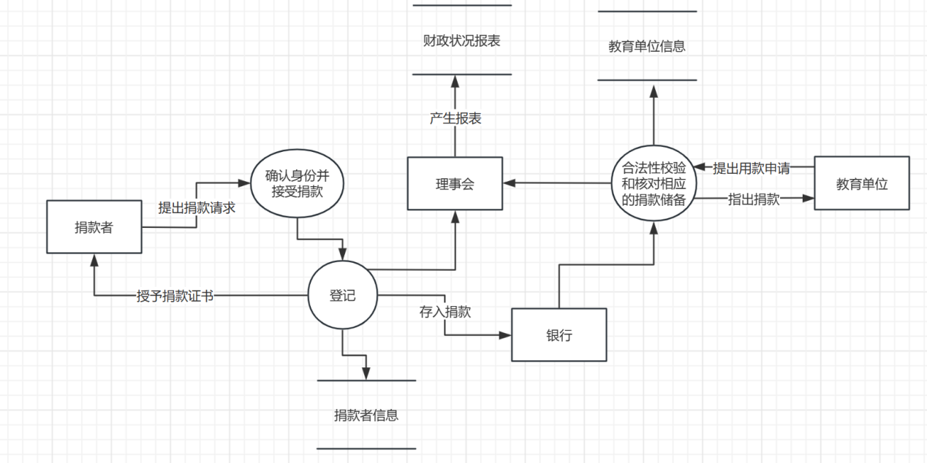

图2-1 理事会流程图

1. 外部实体：

捐款者，理事会，银行，教育单位。

1. 加工：

确认身份并接受捐款，登记，合法性校验与核对相应的捐款储备

1. 存储：

捐款者信息，财政状况报表，教育单位信息

1. 描述改图的功能

1.基金会的基金在各个方面的使用流动情况，有利于了解，基金的具体流向，方便管理基金的支出情况

1. 2.由捐助者向基金会提出捐助请求，经身份确认后被接受，对捐助人进行登记并授予捐助证书，捐款存入银行。
2. 3.由教育单位提出用款申请，在进行相应的合法性校验和核对相应的捐款储备后做出支出。

4.每月给基金会的理事会一份财政状况报表，列出本月的收入和支出情况和资金余额。

1. 数据字典

数据流字典(F1~Fn)

|  |  |  |  |  |  |
| --- | --- | --- | --- | --- | --- |
| 编号 | 名称 | 来源 | 去向 | 数据结构 | 说明 |
| F1 | 捐款信息 | 捐款者 | 银行，理事会 | 捐款细节 | 捐款者捐款的信息 |
| F2 | 报表信息 | 理事会 | 财政状况报表 | 报表内容 | 记录报表的的信息 |

数据存储字典(D1~Dn)：

|  |  |  |  |  |
| --- | --- | --- | --- | --- |
| 编号 | 名称 | 插入数据流 | 内容 | 说明 |
| D1 | 捐款者信息 | 登记信息 | 捐款者信息 | 记录了捐款者的信息 |
| D2 | 教育单位信息 | 教育信息 | 编号，细节 | 存储了教育单位的信息 |

3. 【分析建模题】根据以下描述，

1）绘制出银行储蓄系统的顶层数据流图及细化数据流图；

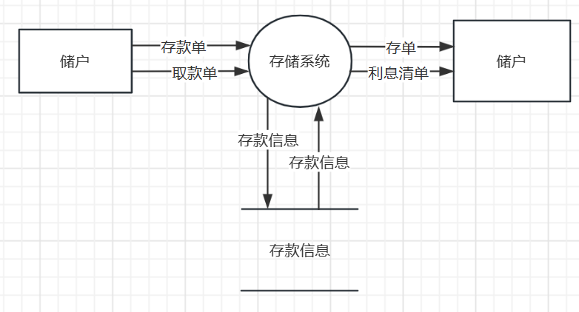

图3-1 顶层数据流图

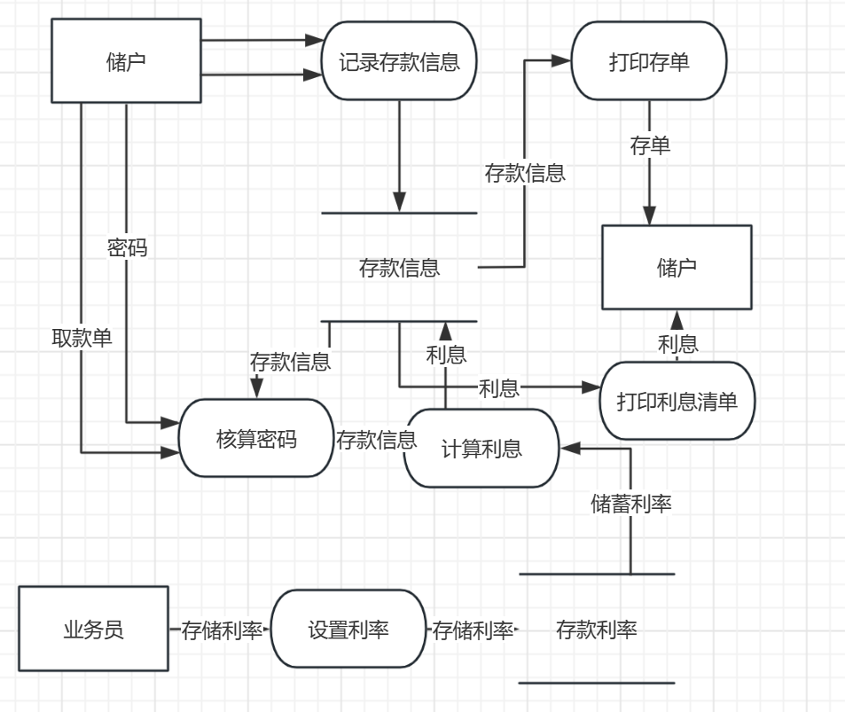

图3-2 细化数据流图

1. 编写银行储蓄系统的数据字典（每种元素写出一个即可）。

外部实体数据字典：

|  |  |
| --- | --- |
| 名称 | 储户 |
| 简述 | 该外部实体为数据源 |

加工数据字典：

|  |  |
| --- | --- |
| 名称 | 计算利息 |
| 简述 | 对数据进行处理计算 |
| 加工号 | 1 |
| 加工逻辑 | 根据存储利率和存款信息计算利息 |

存储数据字典：

|  |  |
| --- | --- |
| 名称 | 存款信息 |
| 存储组成 | 存款信息、利息 |

数据流数据字典：

|  |  |
| --- | --- |
| 名称 | 储蓄利率 |
| 数据流组成 | 储蓄利率 |
| 数据流来源 | 存款利率 |

银行储蓄系统存、取款流程如下：

1. 业务员事先录入利率信息；
2. 如果是存款，储户填写存款单，业务员将存款单键入系统，系统更新储户存款信息（存款人姓名、存款人账号、电话号码、身份证号码、存款金额、存款类型、利息、密码等），接下来打印存单给储户；

如果是取款，储户填写取款单，业务员将取款单键入系统，系统根据储户提供的密码及取款单来核对储户密码。若密码正确，则系统更新储户存款信息，根据银行的利率信息计算利息，最后打印利息清单给储户。

4. 根据以下描述，绘制出某企业集团工厂的E-R图。

某企业集团有若干工厂，每个工厂生产多种产品，且每一种产品可以在多个工厂生产，每个工厂按照固定的计划数量生产产品，计划数量不低于300；每个工厂聘用多名职工，且每名职工只能在一个工厂工作，工厂聘用职工有聘期和工资。工厂的属性有工厂编号、厂名、地址，产品的属性有产品编号、产品名、规格，职工的属性有职工号、姓名、技术等级。

试用E-R图描绘出工厂的数据模型。

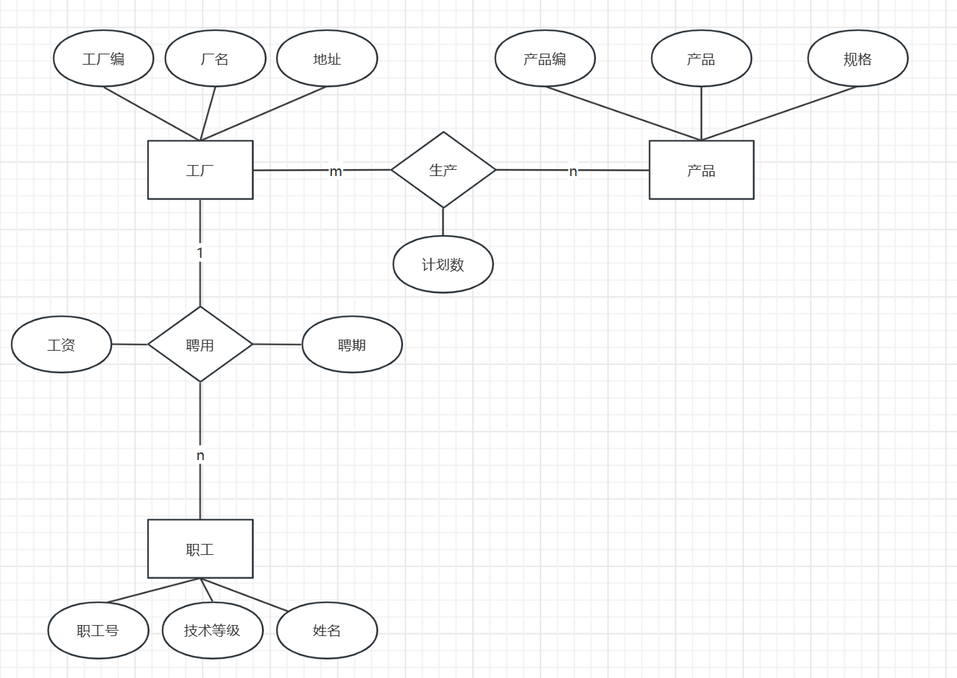

图4-1 工厂E-R图

5. 根据以下描述，绘制出复印机的状态转换图（STD）。

办公室的复印机的工作过程大致如下：未收到复印命令时处于闲置状态，一旦接收到复印命令则进入准备复印状态，实施复印命令进入复印状态，完成一个复印命令规定的动作后又回到闲置状态，等待下一个复印命令；在接到命令准备复印时，如果发现缺纸，则进入缺纸状态，发出警告，等待装纸，装满纸后进入闲置状态，准备接收复印命令；如果复印时发生卡纸故障，则进入卡纸状态，发出警告，等待维修人员排除故障，排除故障后回到闲置状态，准备接收复印命令。

试用状态转换图描绘复印机的行为。

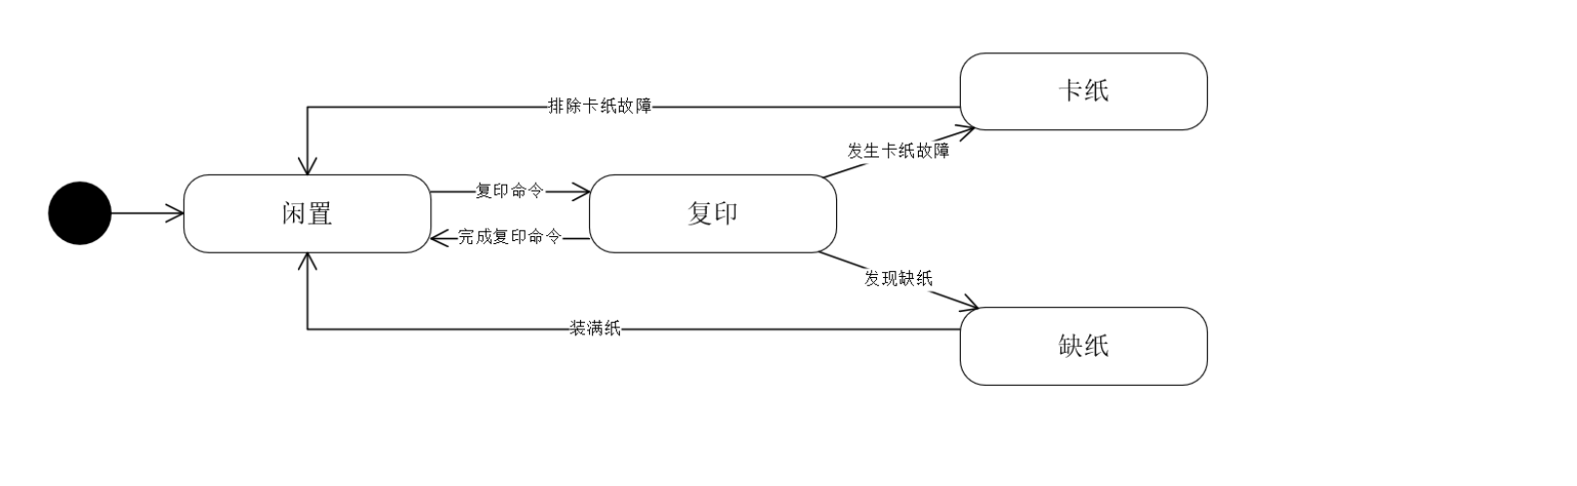

图5-1 复印机行为状态转换图

6. 绘制教材P68页产品的数据结构层次方框图。

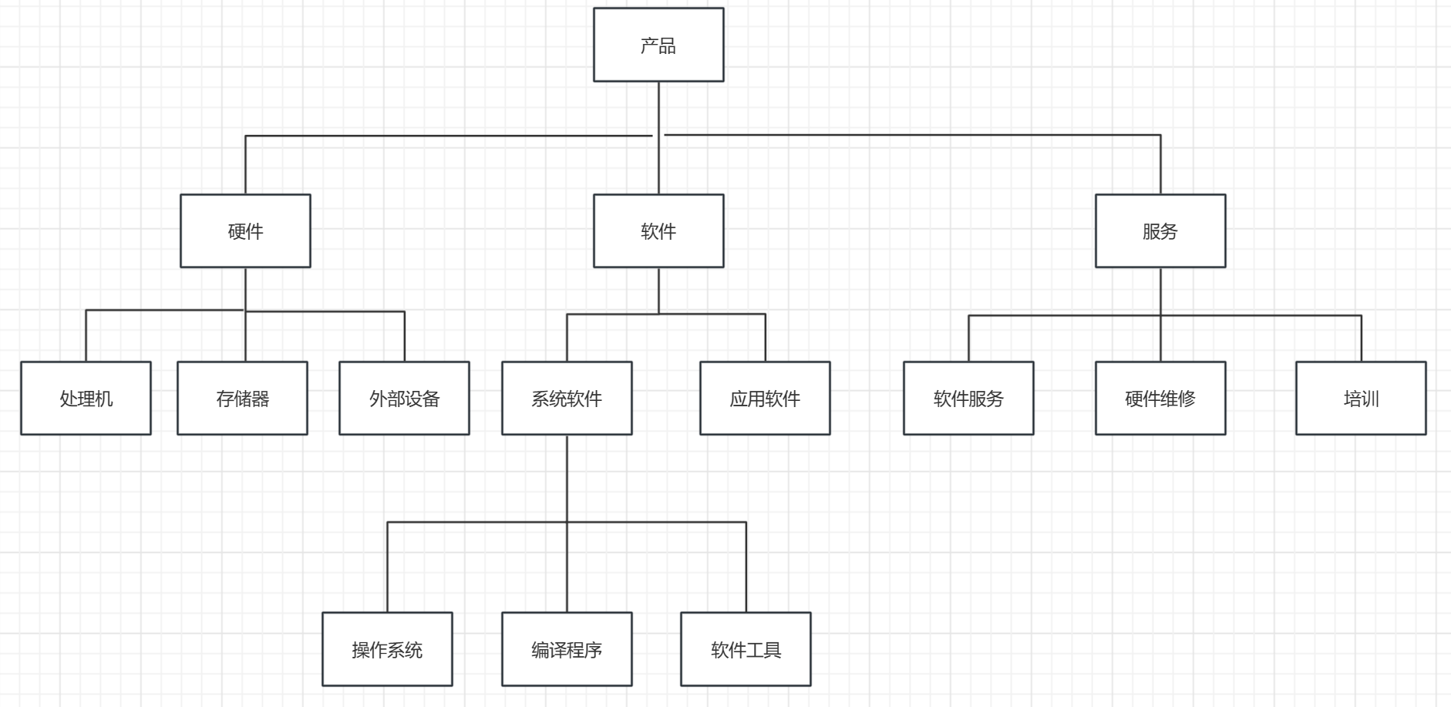

图6-1 结构层次方框图

7. 总结：

在这次学习中我了解了软件需求分析的目的和任务，理解了功能需求和非功能需求，了解了需求工程过程，针对给定问题，能使用需求分析建模工具，绘制业务流程，描述系统需求。掌握了传统软件工程方法中需求分析建模技术，包括数据流图、数据字典、E-R图、状态转换图以及层次方框图，熟悉结构化分析建模的基本应用。掌握了应用Visio等业界常用的需求建模工具的基本使用方法和基本绘图操作，选择一种并熟练使用，会使用该工具针对具体问题建立需求分析模型。了解了国际中需求规格说明书的格式、内容及要求。

问题：在使用如数据流图、E-R图等方法时，可能出现结构不清晰或遗漏关键信息。  
解决办法:  
复查模型，确保所有必要的信息都被包括在内。

## 三、学时分配

2学时

## 四、所需仪器

微机、网络、文档编辑器、建模工具